PROJETO DE LEI Nº 101/2016

Dispõe sobre abertura de crédito suplementar no valor de R$ 331.762,56 (Trezentos e trinta e um mil, setecentos e sessenta e dois reais e cinquenta e seis centavos), que especifica.

O Prefeito Municipal de Bebedouro, usando de suas atribuições legais,
Faz saber que a Câmara Municipal aprova a seguinte Lei:

Art. 1º - Fica autorizada na Contadoria Municipal, nos termos da legislação em vigor a abertura de um crédito suplementar no valor de R$ 331.762,56 (Trezentos e trinta e um mil, setecentos e sessenta e dois reais e cinquenta e seis centavos) para suplementação das seguintes verbas do orçamento vigente.

Art. 2º - Para abertura do crédito a que se refere o artigo 1º, serão utilizadas as seguintes dotações:

06 | Saúde
06.04.00  3.3.90.00.00-10.301.1009-2039  07  07.02.00  3.3.90.00.00-15.451.5003-2349 | Gestão  Aplicações Diretas..........................  Obras  Transportes  Aplicações Diretas...........................  Total | 76.990,34  254.772,22  331.762,56
Art. 3º - O valor do presente crédito será aberto por Decreto do Executivo, nos termos do Artigo 43 da Lei Federal 4320/64.

Art. 4º- As despesas decorrentes com a execução da presente Lei, correrão por conta de dotações próprias, consignadas no orçamento, suplementadas se necessário.

Art. 5º - Esta lei entrará em vigor na data da sua publicação, revogadas as disposições em contrário.

Prefeitura Municipal de Bebedouro, 19 de outubro de 2016
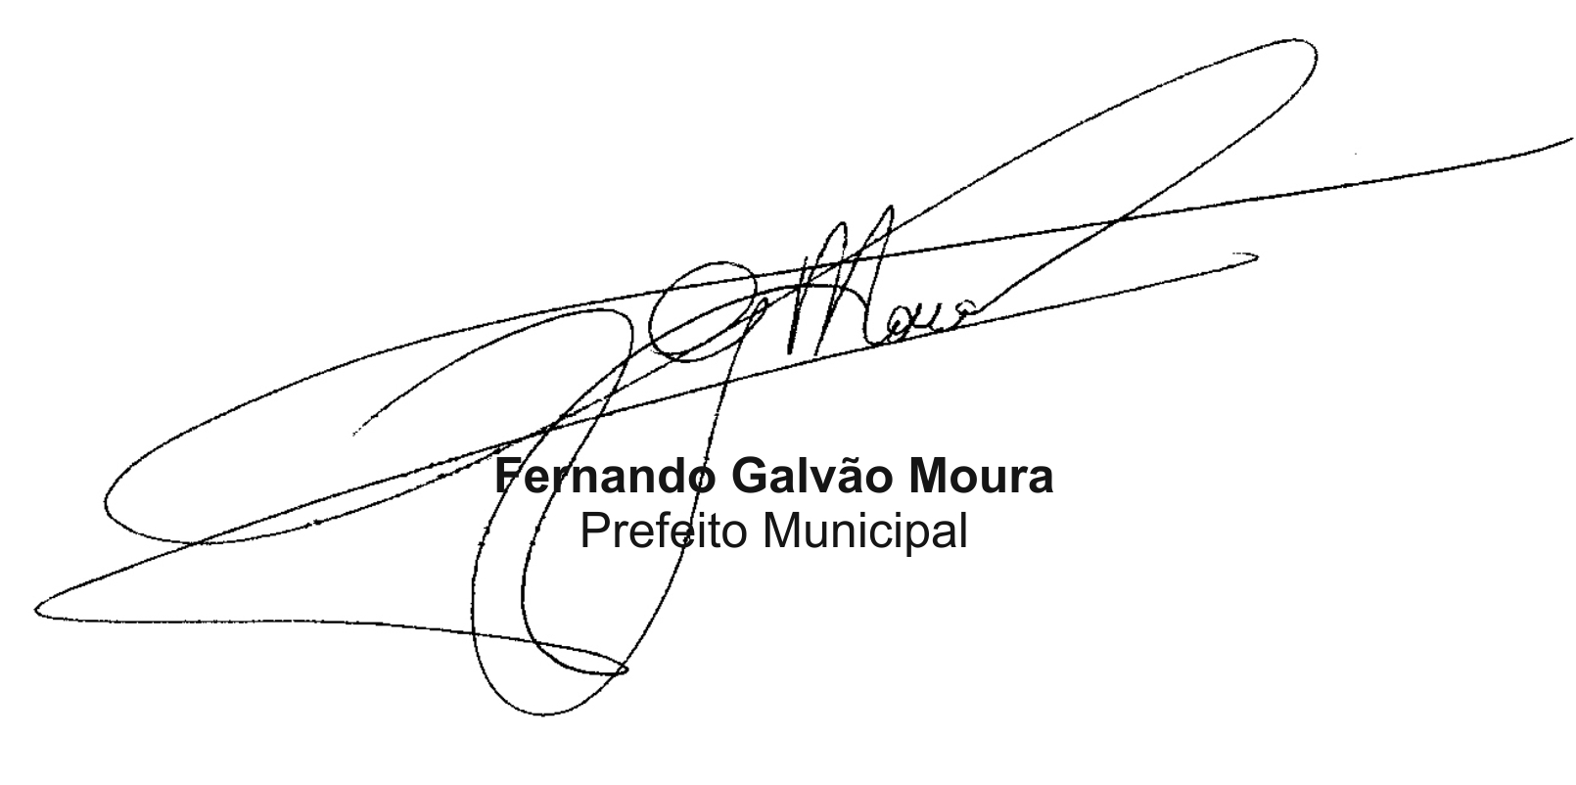

Bebedouro Capital Nacional da Laranja, 19 de outubro de 2016.
OEP/414/2016

Senhor Presidente

Encaminhamos para apreciação e aprovação dessa Egrégia Câmara, em regime de urgência, o Projeto de Lei que dispõe sobre abertura de crédito suplementar no valor de R$ 331.762,56 (Trezentos e trinta e um mil, setecentos e sessenta e dois reais e cinquenta e seis centavos), que especifica.

O projeto em questão refere-se a ocorrer às despesas com aquisição de combustível em geral, para frota municipal e Departamento de Saúde, pelo período de 12 (doze) meses, conforme documentos anexos.

Atenciosamente

A Sua Excelência o Senhor
José Roberto De Rosis Mazeu
Presidente da Câmara Municipal de Bebedouro
Bebedouro-SP.

